ANEXO 54
GRÁFICO 11. RESULTADOS DE LA ENCUESTA DE NNA QUE REALIZAN UNA ACTIVIDAD LABORAL O TRABAJAN.

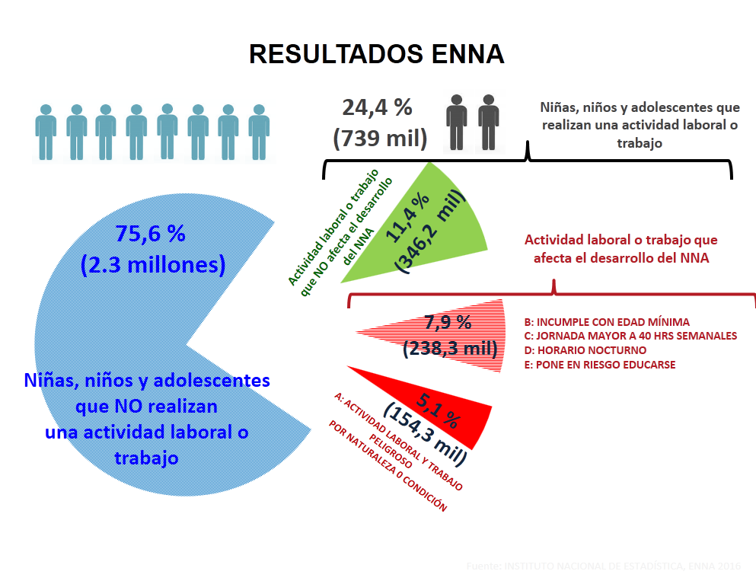
Fuente: Instituto Nacional de Estadística, ENNA 2016.

CUADRO 42. BOLIVIA: NIÑAS, NIÑOS Y ADOLESCENTES DE 5 A 13 AÑOS CON ACTIVIDAD LABORAL O TRABAJO, POR CONDICIONES LABORALES QUE AFECTAN SU DESARROLLO (i), SEGÚN SEXO, ÁREA Y GRUPO DE EDAD, 2016. (En miles de personas y porcentaje)

DESCRIPCIÓN |  |  |  |  | CON ACTIVIDAD LABORAL O TRABAJO (ii) | LUGAR INSALUBRE |  | USO DE MAQUINARIA/ EQUIPO PELIGROSO |  | AFECTACIONES GRAVES POR TRABAJO |  | LEVANTAR CARGAS PESADAS |  | SITUACIONES QUE ATENTAN LA DIGNIDAD
 | En miles de personas
TOTAL |  |  |  |  | 739 | 124 |  | 91 |  | 1* |  | 240 |  | 157
SEXO
Hombre |  |  |  |  | 395 | 87 |  | 61 |  | 0* |  | 164 |  | 83
Mujer |  |  |  |  | 344 | 37 |  | 30 |  | 0* |  | 76 |  | 74
GRUPO DE EDAD
5-9 Años |  |  |  |  | 129 | 22 |  | 12 |  | 0* |  | 22 |  | 31
10-13 Años |  |  |  |  | 253 | 40 |  | 30 |  | 0* |  | 76 |  | 64
ÁREA
Urbana |  |  |  |  | 215 | 36 |  | 30 |  | 0* |  | 62 |  | 30
Rural |  |  |  |  | 524 | 88 |  | 61 |  | 0* |  | 178 |  | 127
 | Porcentaje ^{(iii)}
TOTAL |  |  |  |  |  | 16,8 |  | 12,3 |  | 0,1* |  | 32,5 |  | 21,3
SEXO
Hombre |  |  |  |  |  | 22,0 |  | 15,3 |  | 0,1* |  | 41,5 |  | 21,0
Mujer |  |  |  |  |  | 10,7 |  | 8,7 |  | 0,1* |  | 22,0 |  | 21,6
GRUPO DE EDAD
5-9 Años |  |  |  |  |  | 16,9 |  | 9,2 |  | 0,2* |  | 16,7 |  | 23,8
10-13 Años |  |  |  |  |  | 15,7 |  | 11,8 |  | 0,0* |  | 30,0 |  | 25,3
ÁREA
Urbana |  |  |  |  |  | 16,8 |  | 14,0 |  | 0,0* |  | 28,9 |  | 13,9
Rural |  |  |  |  |  | 16,7 |  | 11,6 |  | 0,1* |  | 33,9 |  | 24,3
Fuente: INSTITUTO NACIONAL DE ESTADÍSTICA, ENNA 2016
Notas: i) el detalle de las definiciones se encuentra en la sección III.; ii) La clasificación corresponde a la actividad laboral o trabajo principal; iii) los porcentajes de cada variable son respecto al total de niñas, niños y adolescentes con actividad laboral o trabajo (en esa categoría), las variables no son excluyentes por lo que el porcentaje no suma el cien por ciento;
(*) Estimación con coeficiente de variación superior a 20%, emplearlo solo de forma referencial.
CUADRO 43. NIÑAS, NIÑOS Y ADOLESCENTES DE 5 A 17 AÑOS, POR SEXO Y ASISTENCIA ESCOLAR, PARTICIPACIÓN EN ACTIVIDAD LABORAL O TRABAJO Y ACTIVIDAD DOMÉSTICA DEL HOGAR, SEGÚN ÁREA Y GRUPO DE EDAD, 2016. (En miles de personas y porcentaje)



